
Subgerencia Control de Calidad

Pruebas Funcionales:
LS-5302:

Búsqueda de Errores

- Marzo - 2012 -

Historial de Ciclos

Fecha | Ciclo | Ejecutor | Autor
30-03-2012 | 1 | Cristóbal Flores Bravo

Tabla de Contenidos

Apertura y Cierre del período

OBSERVACIÓN: No se puede probar ya que al no poder cargar las notas no se puede realizar un cierre y como debe estar cerrado, tampoco se puede realizar la apertura de un período.

Carga de Notas desde XLS (Notas 8.2.6 - 8.2.8 - 15)

Nota 8.2.6

- 1.- Alfanuméricos - Comprobación de Caracteres Especiales: Muestra caracteres () en la pantalla. [ABIERTO]
- OBS. AD : No aplica, debido a que se muestra así cuando no se ha seleccionado fila para cargar.

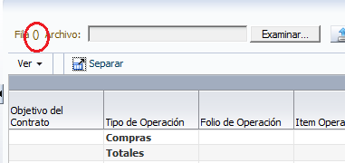

- 2.- Ortográficos - Gramática: La d debe estar con mayúscula. [ABIERTO]
- OBS. AD : Se corrige el error.

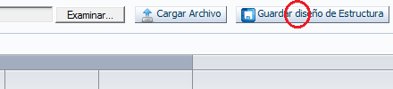

- 3.- Ortográficos - Orográfico: Falta de ortografía en la palabra “Información”. [ABIERTO]
- OBS. AD : Se corrige el error.

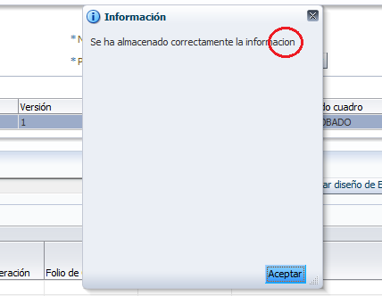

- 4.- Otros - Funcional: No se puede cargar la nota. [ABIERTO]
- OBS. AD : Observación del Analista Desarrollador sobre el error encontrado.

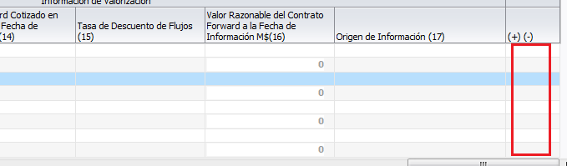

- 5.- Formularios - Comprobación de Botoneras: No existe botón Cancelar para limpiar pantalla. [ABIERTO]
- OBS. AD : No aplica ya que al cargar un nuevo archivo se limpia la pantalla.

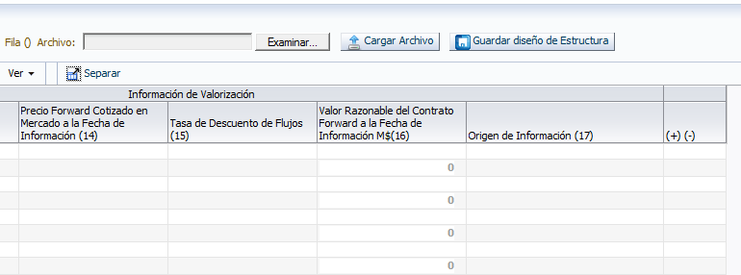

Nota 8.2.8

- 6.- Ortográficos - Orográfico: Falta de ortografía en la palabra “Titulo”. [ABIERTO]
- OBS. AD : Se corrige el error.

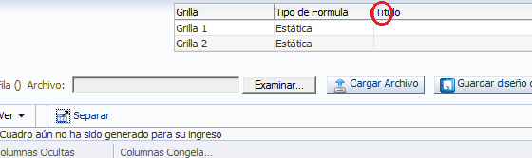

- 7.- Ortográficos - Gramática: La d debe estar con mayúscula. [ABIERTO]
- OBS. AD : Se corrige el error.

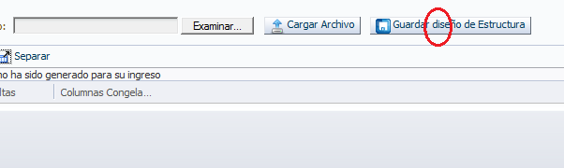

- 8.- Formularios - Comprobación de Botoneras: No existe botón Cancelar para limpiar pantalla. [ABIERTO]
- OBS. AD : No aplica ya que al cargar un nuevo archivo se limpia la pantalla.

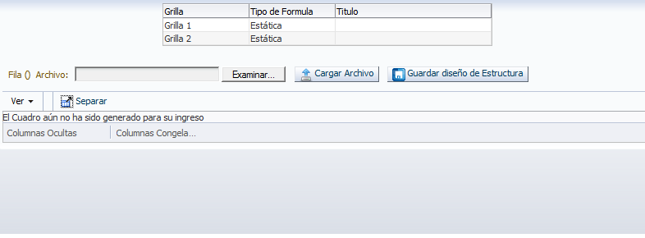

- 9.- Alfanuméricos - Comprobación de Caracteres Especiales: Muestra caracteres () en la pantalla. [ABIERTO]
- OBS. AD : No aplica, debido a que se muestra así cuando no se ha seleccionado fila para cargar.

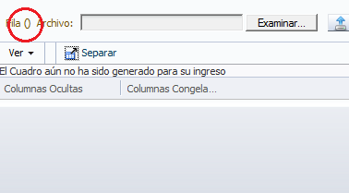

- 10.- Otros - Funcional: No se puede cargar la nota. [ABIERTO]
- OBS. AD : Se corrige el error.

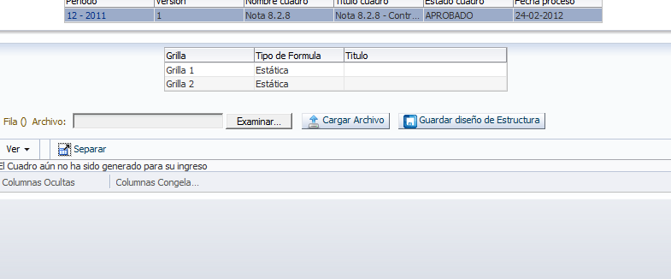

Nota 15

- 11.- Alfanuméricos - Comprobación de Caracteres Especiales: Muestra caracteres () en la pantalla. [ABIERTO]
- OBS. AD : No aplica, debido a que se muestra así cuando no se ha seleccionado fila para cargar.

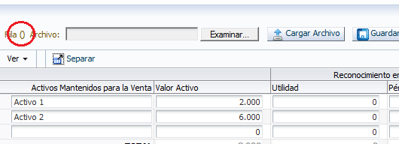

- 12.- Ortográficos - Gramática: La d debe estar con mayúscula. [ABIERTO]
- OBS. AD : Se corrige el error.

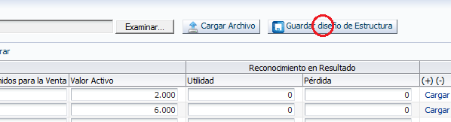

Mantenedores

OBSERVACIÓN: Las opciones Ingreso de cuadro, Diseño de cuadro, Mantenedor de formulas, no fueron informadas para su revisión, pero estas no fueron revisadas tampoco en la mantención anterior, por lo que queda pendiente su revisión.

Parametrización

Perfilamiento – Usuario por grupo

- 13.- Error Comprobación de Datos de Ingresos Mínimos - Máximos: No tiene comprobación del máximo de caracteres. [ABIERTO]
- OBS. AD : Se corrige el error.

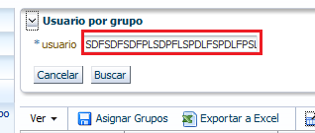

- 14.- Ortográficos - Gramática: La u debe estar con mayúscula. [ABIERTO]
- OBS. AD : Se corrige el error.

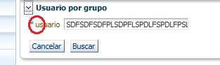

- 15.- Otros - Funcional: No tiene filtro para guardar. [ABIERTO]
- OBS. AD : Se corrige el error.

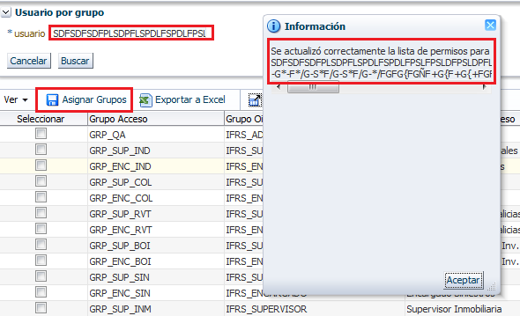

- 16.- Otros - Mensajería desalineado: El mensaje de validación está desalineado. [ABIERTO]
- OBS. AD : NO aplica, debido a que como se despliega los mensajes por defecto en el framework adf 11g. esto no se puede intervenir

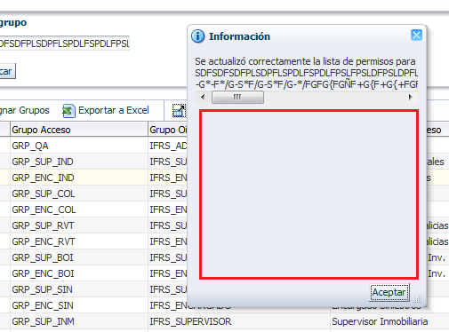

- 17.- Alfanuméricos - Comprobación de Caracteres Especiales: No valida el ingreso de caracteres especiales. [ABIERTO]
- OBS. AD : Se corrige el error.

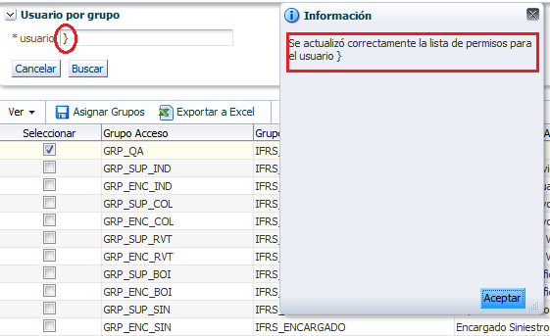

- 18.- Otros - Funcional: Al momento de presionar “Exportar a Excel” se cae. [ABIERTO]
- OBS. AD Se corrige el error.

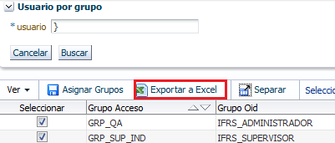

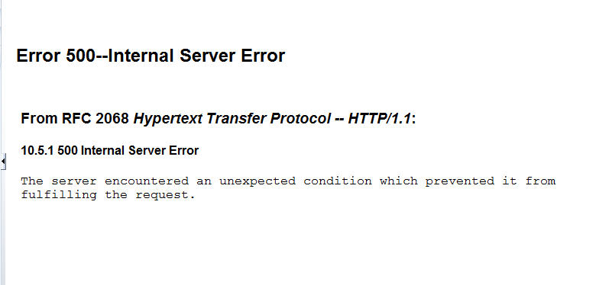

- 19.- Otros - Funcional: Al momento de “seleccionar todo” o “No seleccionar Nada” y presionar el botón cancela y luego buscar el usuario, la aplicación ha guardado los cambios. [ABIERTO]
- OBS. AD : No se entiende.

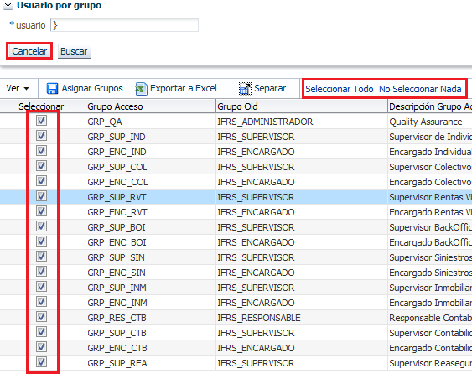

Perfilamiento – Estructuras por grupo

- 20.- Formularios - Comprobación de Botoneras: No existe botón Cancelar para limpiar pantalla. [ABIERTO]
- OBS. AD : Se corrige el error.

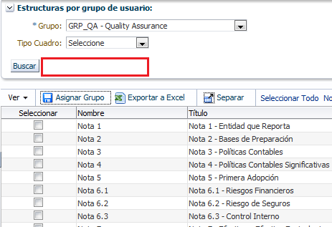

- 21.- Formularios - Comprobación de Botoneras: No existe botón Cancelar para limpiar pantalla. [ABIERTO]
- OBS. AD : Se corrige el error.

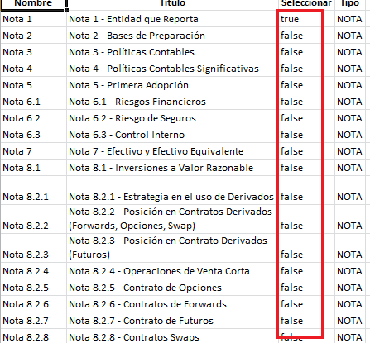

- 22.- Otros - Funcional: Se cambia orden pero el momento de buscar nuevamente vuelve al original, pero el Excel tiene el orden que se cambió. [ABIERTO]
- OBS. AD : se elimina esa funcionalidad ya que no es posible manipular el contenido del informe debido a que se exporta lo que esta en pantalla.

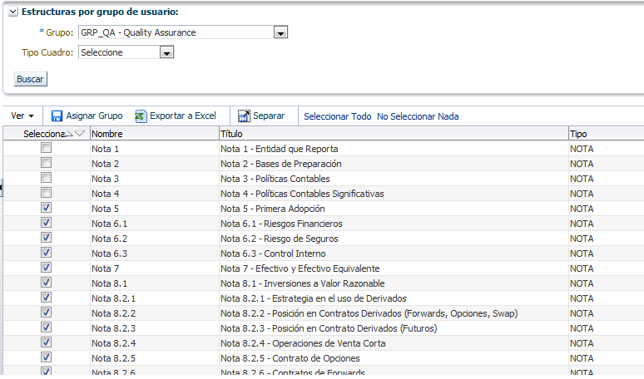

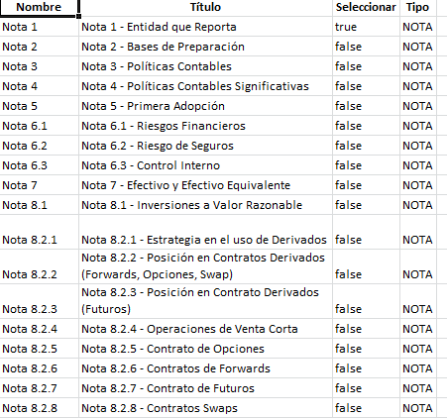

Perfilamiento – Menú por grupo

- 23.- Ortográficos - Orográfico: Falta de ortografía en la palabra “Menu”. [ABIERTO]
- OBS. AD : Se corrige el error.

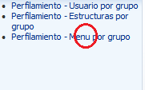

- 24.- Ortográficos - Orográfico: Falta de ortografía en la palabra “Menu”. [ABIERTO]
- OBS. AD : Se corrige el error.

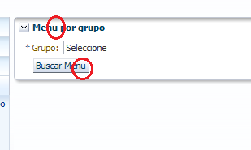

25.- Ortográficos - Orográfico: Falta de ortografía en la palabra “Menu”. [ABIERTO]
- OBS. AD : Se corrige el error.

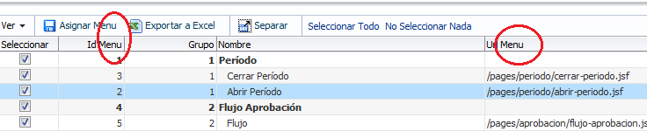

- 26.- Ortográficos - Orográfico: Falta de ortografía en la palabra “Menu”. [ABIERTO]
- OBS. AD : se elimina esa funcionalidad ya que no es posible manipular el contenido del informe debido a que se exporta lo que esta en pantalla.

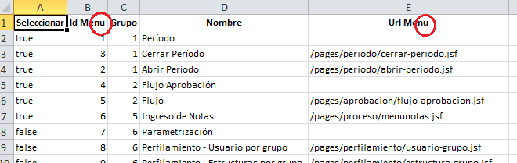

Parametrización

Exportar a PDF y Ms Excel

- 27.- Otros - Funcional: Dice en el título a exportar PDF, pero no muestra ninguna opción de PDF sino, que a Word. [ABIERTO]
- OBS. AD : OK

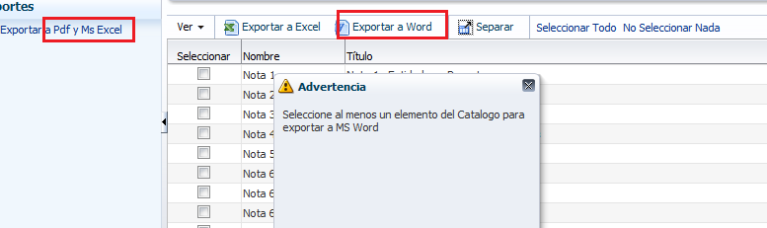

- 28.- Otros - Funcional: Al momento de exportar a Excel teniendo todos o algunos todos marcados, el Excel solo muestra la primera nota. [ABIERTO]
- OBS. AD : No se logo replicar.

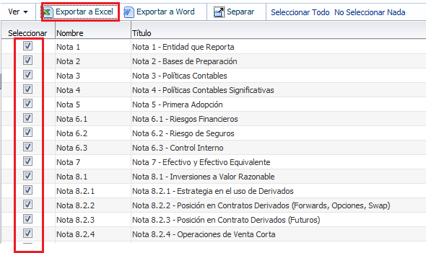

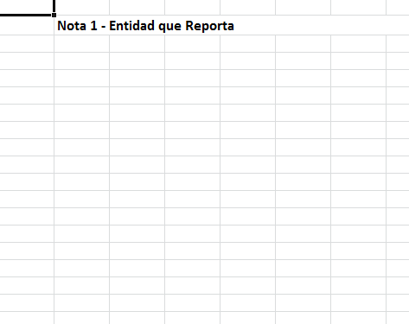

- 29.- Otros - Funcional: No exporta a formato Word (.doc). [ABIERTO]
- OBS. AD : Es una bug del framework utilizado para confeccionar el reporte, sin embargo al presionar el botón aceptar el reporte se despliega correctamente en Microsoft Office.

